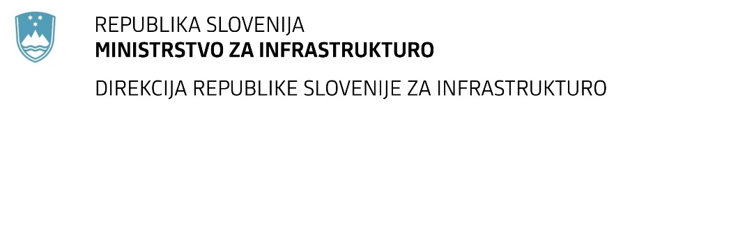

Številka: | 43001-503/2020-03 |  | oznaka naročila: | A-13/21 G
Datum: | 15.02.2021 |  | MFERAC: | 2431-20-001850/0

SPREMEMBA RAZPISNE DOKUMENTACIJE
za oddajo javnega naročila

Rekonstrukcija R2-441/1298 Murska Sobota - Gederovci (Rankovci)
od km 3,650 do km 10,900

Obvestilo o spremembi razpisne dokumentacije je objavljeno na "Portalu javnih naročil" in na naročnikovi spletni strani. Na naročnikovi spletni strani je priložen čistopis spremenjenega dokumenta.

Obrazložitev sprememb:

Dopolnijo se Navodila za pripravo ponudbe s spodaj navedenimi spremembami:

- V Navodilih za pripravo ponudbe, poglavje 3. POGOJI IN MERILA ZA IZBOR PONUDB, 3.2.3 Tehnična in strokovna sposobnost, 3.2.3.3 so navedene dopolnitve (spremembe v Navodilih za pripravo ponudbe so označene rumeno)

3 POGOJI IN MERILA ZA IZBOR PONUDB
3.2.3 Tehnična in strokovna sposobnost
3.2.3.3 Zagotovljen mora biti vodja del, ki izpolnjuje naslednje zahteve:
- aktivno govori slovenski jezik
opombe:
V kolikor pooblaščeni inženir opravlja poklicne naloge na način, določen v tretji alineji tretjega odstavka 5. člena ZAID, mora družba, za katero opravlja poklicne naloge, nastopati v ponudbi (kot ponudnik, partner, podizvajalec).
Šteje se, da oseba aktivno govori slovenski jezik, če je državljan Republike Slovenije ali je zahtevano formalno izobrazbo pridobil v Republiki Sloveniji. V nasprotnem primeru mora ponudbi priložiti dokazilo, izdano s strani ustrezno pooblaščene institucije o znanju slovenskega jezika na nivoju B2, v skladu s Common European Framework of Reference for Languages – CEFRL.

Spremembe so sestavni del razpisne dokumentacije in jih je potrebno upoštevati pri pripravi ponudbe.

